

**结构检测**

**多通道采集仪**

**规**

**格**

**书**

**深圳威惠智能科技有限公司**

# 一、简介

威惠智能数据采集仪，基于Bore OS物联网操作系统，内置长寿命锂亚电池，支持IP68防护等级，结合NB-IoT、4G CAT1、LoRaWAN、Bluetooth蓝牙等先进通讯技术，采用低功耗管理方式，能够实现多接口、多通道数据采集。数据可以在本地暂存或直接上传到云端。可实现地下窨井、基坑、高边坡、消防管路、水库坝体、给排水管网等场景的数据采集、存储、报警及传输等综合功能。

本产品适用于不具备供电条件、环境恶劣的监测现场，可实现地下窨井、基坑、高边坡、消防管路、水库坝体、给排水管网等场景的数据采集、存储、报警及传输等综合功能。

本产品可收集大范围区域内的众多监测点实时数据，如供水管网压力、流量、地下水位、大坝液位、沉降位移、气象环境、温湿度、空气质量、水质监测、消防管网监测等，尤其适用于井下恶劣环境的监测应用。

# 现有产品

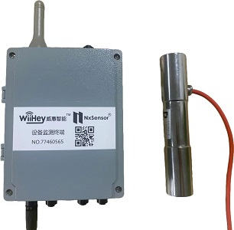

八通道正面图 八通道侧面图

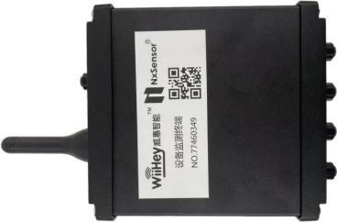 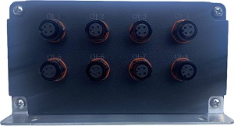

四通道正面图 四通道侧面图

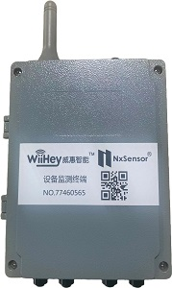 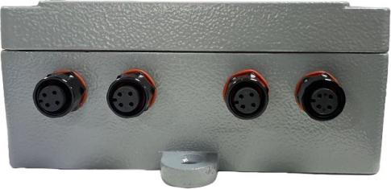

1. 防尘、防水；
2. 超低功耗设计，长寿命电池供电，具备上传供电电池电压的功能；
3. 多通道采集仪能够采集多个通道的数据，适用于振动、压力等多种传感器的数据采集；
4. 支持远程配置联网IP 和端口号；
5. 支持配接电信平台，移动平台，联通平台，直推客户平台等多种接入方式；
6. 多通道采集仪确保仪器的稳定运行和数据的可靠性；

**多通道通信拓扑图**

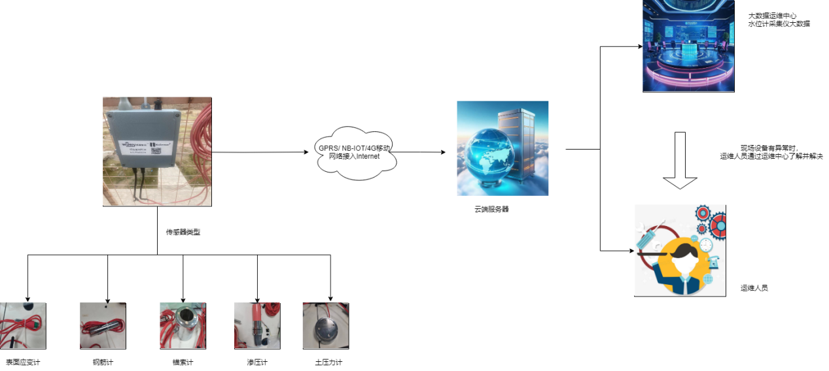

# 三、技术参数及指标

|  |  |  |
| --- | --- | --- |
| 参数名称 | | 内容 |
| 型号 | | WH-MDAQ-NB-51 |
| 电池 | 标称电压 | 3.6V DC |
| 极限工作电压 | 2.8V DC |
| 电池容量 | 不低于38000mAH |
| 整机功耗 | 休眠电流 | ≤15uA |
| 最大功耗 | ≤2W@3.6V |
| 工作年限 | ≥3年（通讯良好，1天1次自检） |
| 通讯接口 | 无线通信 | NB-IoT（B3/B5/B8全网通）/4G Cat1/LoRa |
| 供电传感器接口 | 通道数 | 可选择4\8\16\32通道 |
| 测量功能 | 可支持传感器类型 | 液体：水压、渗压、流量，水质（ PH、电导率、溶解氧、浊度）等485接口传感器  固体（振弦式）：钢筋计、轴力计、土压力计、应变计、裂缝计、位移计等485接口、振弦式传感器 |
| 电池电压 | 测量范围为2.8-3.6V，误差为±0.2V |
| 指示功能 | LED灯 | 在设备内部，代表运行或联网的情况 |
| 外观和尺寸 | 尺寸 | 尺寸180*140*60mm |
| 材质及抗压 | 材质为铸铝/铝合金，能承受20kg/cm2以内的压力冲击 |
| 安装 | 螺栓固定 |
| 防护 | 防潮，防凝露 |

**表1技术指标表**

# 四、环境指标

|  |  |
| --- | --- |
| **指标名称** | **详细参数** |
| 工作温度（℃） | -20℃～70℃ |
| 贮存温度（℃） | -40℃～70℃ |
| 工作湿度 | 5%～100% |
| 大气压kPa | 63.0～ 106.0（海拔 4000m 及以下） |

**表2环境指标表**

# 五、设备性能及安全

|  |  |
| --- | --- |
| 通信响应时间 | ＜30s |
| 平均无故障时间 | ≥30000小时 |
| 报警数据误报率 | ≤0.1% |
| 报警数据漏报率 | ≤0.1% |
| 电磁兼容性 | 符合IEC 61000-4-2、3、4、5 |
| 常态下绝缘电阻 | ≥100MΩ |
| 湿热下绝缘电阻 | ≥2MΩ |
| 泄漏电流 | ＜5mA |

**表3安全指标表**

# 六、安装说明

#### 一、安装方式：

* 天线朝上、垂直安装
* 连接传感器线缆与采集器接口，将线缆的一端插入到接口中，锁紧线缆接头，确保接头与接口之间的连接稳固
* 在后台查看多通道采集仪监测数据，确定工作正常

#### 线序定义：

红- 黑- 蓝- 绿-

#### 注意事项：

1. 垂直放置：智能采集仪要垂直放置，以确保数据采集更加稳定。
2. 安装位置避免紧靠金属物体，避免被大面积实体物品覆盖，同时需要距离地面保持0.5米以上的距离，以避免设备无线信号受到影响。
3. 于高处安装时要确保稳固可靠，防止意外坠落造成人身伤害。